1. Jūsų vykdomo projekto vadovas - pagrindinis kontaktas visais projekto klausimais.
2. Privalomos projekto viešinimo priemonės yra nustatytos projekto finansavimo sutartyje, taip pat yra privalomos papildomos viešinimo priemonės, jei tokios nurodytos priemonių projektų finansavimo sąlygų aprašuose bei projektų sutartyse.
3. Visose projekto vizualinės komunikacijos priemonėse būtina naudoti tinkamą ES emblemą kartu su teiginiu:
„Finansuoja Europos Sąjunga“, kai projektas 100 procentų finansuojamas 2021–2027 metų ES fondų investicijų programos lėšomis
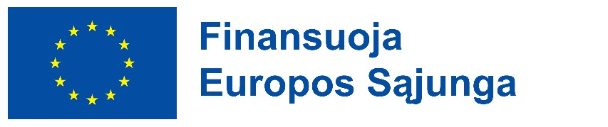
„Bendrai finansuoja Europos Sąjunga“, kai projektas ne 100 procentų finansuojamas 2021–2027 metų ES fondų investicijų programos lėšomis
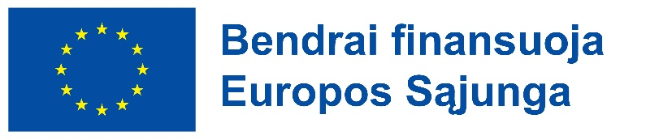
„Finansuoja Europos Sąjunga – NextGenerationEU“, kai projektas finansuojamas Ekonomikos gaivinimo ir atsparumo didinimo priemonės (EGADP) lėšomis arba kai projektas finansuojamas EGADP ir 2021–2027 metų ES fondų lėšomis. Taip pat turi būti matomai pranešta apie projekto finansavimą pagal planą „Naujos kartos Lietuva“
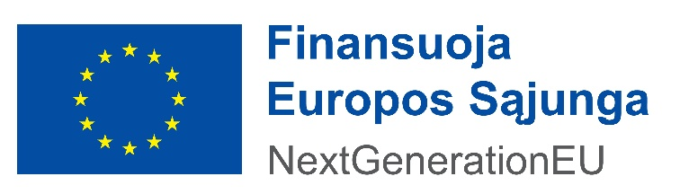
šalia ES emblemos su teiginiu dar prisideda ir papildomas „Naujos kartos Lietuva“ logotipas
